Тестирование процедур
№ Сценария | Скрипт | Результат | Статус тестирования
1. | create or replace procedure add_client (  p_account_id int,  p_card_number varchar(16),  p_card_expiration date  )  language plpgsql  as $$  begin  if exists (  select 1 from clients  where card_number = p_card_number  ) then  raise exception 'Указанный номер карты уже есть в таблице!';  end if;  insert into clients (account_credentials_id, card_number, card_expiration)  values (p_account_id, p_card_number, p_card_expiration);  end;  $$; | 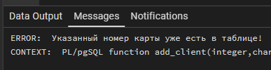 | Пройден
2. | create or replace procedure automated_booking_number_creation_test (  p_employee_id int,  p_client_id int,  p_booking_datetime timestamp,  p_seat_id int,  p_session_id int,  p_price int  )  language plpgsql  as $$  declare  last_number int;  new_number int;  year_part text;  booking_str text;  begin  select coalesce(max(cast(substring(booking_number from 'БР-(\d+)/') as int)), 0)  into last_number  from booking;  new_number := last_number + 1;  year_part := to_char(p_booking_datetime, 'YY');  booking_str := 'БР-' || lpad(new_number::text, 8, '0') || '/' || year_part;  insert into booking (booking_number, employee_id, client_id, booking_datetime, seat_id, session_id, price)  values (booking_str, p_employee_id, p_client_id, p_booking_datetime, p_seat_id, p_session_id, p_price);  end;  $$; | 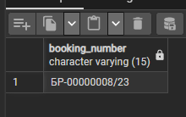 | Пройден
3. | create or replace procedure delete_ticket_safe (p_ticket_id int)  language plpgsql  as $$  begin  if exists (  select 1 from reviews  where ticket_id = p_ticket_id  ) then  raise exception 'Данный билет удалить нельзя, так как на основании него создан отзыв.';  end if;  delete from tickets  where id_ticket = p_ticket_id;  end;  $$; | 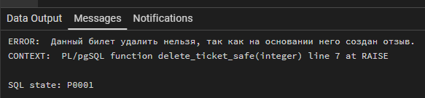 | Пройден
4. | create or replace procedure add_genre_to_movie (  p_movie_id int,  p_genre_id int  )  language plpgsql  as $$  begin  if exists (  select 1 from movies_genres  where movie_id = p_movie_id  and genre_id = p_genre_id  ) then  raise exception 'Указанный жанр уже есть у фильма!';  end if;  insert into movies_genres(movie_id, genre_id)  values (p_movie_id, p_genre_id);  end;  $$; | 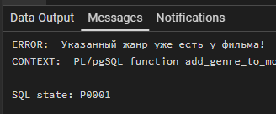 | Пройден
5. | create or replace procedure check_movie_dates (  p_movie_id int,  p_release_date date,  p_start_date date,  p_end_date date  )  language plpgsql  as $$  begin  if p_start_date < p_release_date then  raise exception 'Дата начала показа не должна быть раньше даты премьеры';  end if;  if p_end_date < p_start_date then  raise exception 'Дата окончания показа не можеть быть раньше даты начала';  end if;  raise notice 'Даты указаны корректно';  end;  $$; | 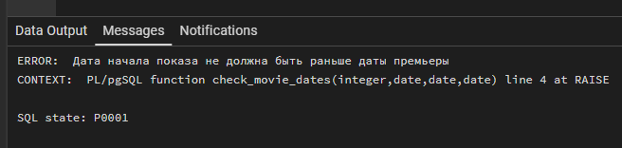 | Пройден

